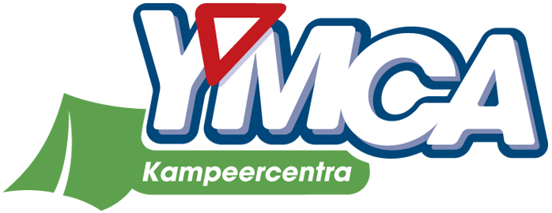

Vacature medewerkers Leusden seizoen 2024
Ben jij komend zomerseizoen in voor een nieuwe uitdaging? Altijd al ‘allround’ willen werken op een levendig kampeercentrum? Weet jij van aanpakken en doe jij het voor niets minder dan de gasten een topverblijf te geven? Wauw, dan zoeken wij jou!

Over Kampeercentrum Leusden
Midden in de bossen bij Leusden op het Landgoed den Treek Henschoten staat de prachtige groepsaccommodatie van YMCA Leusden. Rondom het moderne kamphuis liggen 9 tentenkampen.
De locatie wordt verhuurd aan groepen vanaf 15 tot en met 500 personen. Op YMCA Leusden ontvangen we voornamelijk jonge gasten voor brugklaskampen, groep 8-kampen, sportverenigingen etc. De verblijfsarrangementen zijn inclusief eten en drinken. Op het terrein is o.a. een grote speeltuin waar de kinderen zich uitstekend kunnen vermaken. Tevens bieden wij ook Camp Support aan waaronder outdoor lasergamen, GPS tochten, arrow battle en handboogschieten.

Hoe ziet jouw dag eruit?
Afhankelijk van je leeftijd en ervaring kun je als algemeen medewerker voor diverse taken op het Kampeercentrum worden ingedeeld.
Bijvoorbeeld voor het netjes houden van het terrein, de tenten, schoonmaak van de (toilet)gebouwen. Ook is er werk in de afwas (vanaf 16 jaar) of andere ondersteunende taken in de keuken. Alles moet er tip top uitzien en daar help jij aan mee!
Waar nodig help je onze gasten met allerlei vragen. En…je draagt bij aan een supergezellige sfeer die onze gasten nog lang zal heugen!

En verder…
De operationeel manager is eindverantwoordelijk voor het Kampeercentrum. De locatie beheerder van de dag en de avond geven leiding aan het team van oproepkrachten. Hij of zij deelt de werkzaamheden in en helpt je waar nodig met vragen van gasten.

Wie zoeken wij
Een fijne collega die met een positieve en actieve werkinstelling een bijdrage levert aan een onvergetelijke tijd voor onze gasten!

- Je weet van aanpakken en bent betrouwbaar, representatief en boven alles gastgericht!
- Je bent een positief type (jouw glas is altijd halfvol), werkt met een glimlach en bent zeer betrokken bij het reilen en zeilen van het Kampeercentrum.
- Je kunt goed samenwerken en bent daarmee een fijne collega voor het team.
- Solliciteren kan vanaf 16 jaar. Ben je boven de 18 jaar? Dan vragen wij een VOG van je aan.

Wat mag je van ons verwachten?
- Een super leerzame en gezellige (bij)baan in een prachtige bosrijke omgeving. Een paar uurtjes per week of fulltime is allemaal bespreekbaar.
- Een 0-uren contract op oproepbasis en inschaling volgens de CAO Recreatie. (Het seizoen loopt van ongeveer half april t/m half oktober 2023).

Kampeercentrum Leusden is onderdeel van de YMCA Nederland.
De YMCA is een algemeen nut beogende instelling (ANBI) en heeft het keurmerk voor erkende goede doelen (CBF). De YMCA houdt zich bezig met het uitvoeren van maatschappelijke activiteiten op het gebied van jeugd- en jongerenwerk en vakantiekampen voor kinderen met een hulpvraag. Een groot deel van het rendement van de bedrijven wordt gebruikt om deze activiteiten te financieren. Je werkt dus voor deze mooie goede doelen! Meer weten over onze maatschappelijke betrokkenheid en het werk van de YMCA? Ga naar www.ymca.nl

Gaat bovenstaande beschrijving over jou? En ben je super enthousiast geworden? Wauw! Wij nodigen je van harte uit om een mailtje of app te sturen aan:
Gerry Stapper, Manager
YMCA Kampeercentra
Tel. 06-25 05 57 14
E-mail: gerry@ymcakampeercentra.nl

